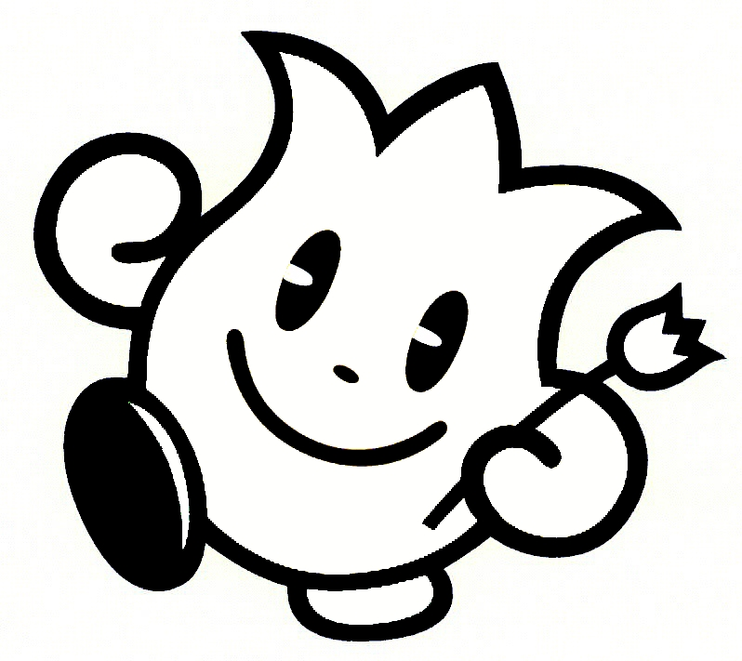
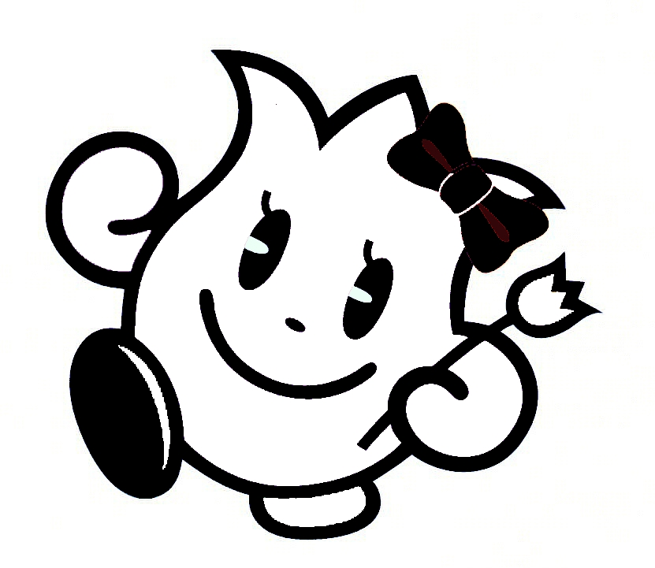
参加者カードについて

①A4サイズで印刷してください。（誘導員が参加コースを判別しやすいようになるべくカラーで印刷してください。）
②名前、住所、連絡先、性別、年齢を記入の上、「切取り線」で切り取って
当日持参してください。
③受付時にネームホルダーをお渡ししますので、持参したカードをホルダーに入れ、首にかけて歩いてください。
④ウオーキング終了後にゴール地点で参加者カードを回収いたします。

４㎞コース参加者カード

切取り線
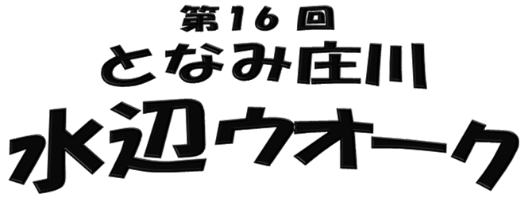

ご住所

連絡先

性別 （ 男 ・ 女 ） 年齢 （ 歳）

＜ご参加にあたっての注意事項＞
・緊急時の連絡の際に使用させていただきますので、
お名前、ご住所、連絡先のご記入をお願いします。
緊急時連絡以外には使用いたしません。
・万が一、体調が悪くなった方はお近くの係員まで
ご連絡ください。

出発式、スタート ９：00 ～
ゴール後、参加者カードと引き替えに
完歩証を受け取ってください。
★緊急連絡先【大会本部】
総合運動公園管理棟 ℡.３３－６８８９
第１6回 となみ庄川水辺ウオーク

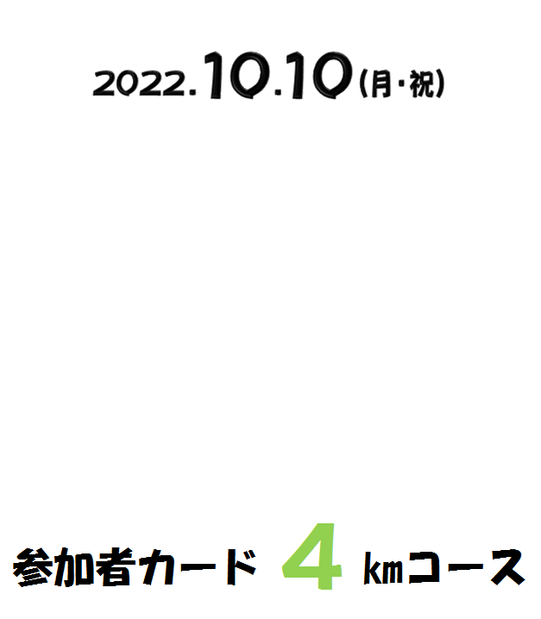

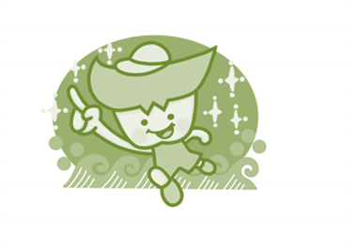

マスコットキャラクター
「ウオークン」

